**UNIVERSIDAD TECNOLOGICA DE DURANGO**



**TECNOLOGÍAS DE LA INFORMACIÓN: ÁREA DE**

**DESAROLO DE SOFTWARE MULTIPLATAFORMA**

"**GESTOR DE CONSTANCIAS Y PLANEACIONES PARA LA ESCUELA SECUNDARIA GENERAL N°4 JOSÉ VASCONCELOS.”**

POR:

**ROSALES GARCÍA MATÍAS MANUEL**

**RIVAS GARCÍA GREGORIO**

**WALKUP NEVÁREZ CRISTOPHER FANO**

**GONZÁLEZ ESPINO MARCO ANTONIO**

SUPERVISOR ACADEMICO: ING. PEDRO SAID VARA CHACÓN

**GENERACIÓN (2023 – 2025)**

VICTORIA DE DURANGO, DGO. DICIEMBRE 2024

Contenido

Capítulo 1: Generalidades de la empresa 3

Descripción General 3

Antecedentes 3

Capítulo 2: Planteamiento del problema 4

2.1 Descripción del problema 4

2.2 Objetivo del proyecto 4

2.2.1 Objetivo general 4

2.2.2 Objetivo especifico 4

2.3 Justificación 5

2.4 Alcance y limites 5

Capítulo 3 7

3.1 MARCO TEÓRICO 7

3.2 ESTADÍSTICA SOBRE EL USO DE LAS TIC 11

Tabla de frecuencias 11

Muestreo 12

Capítulo 4 16

4.1. Metodología utilizada. 16

4.1.1 Planteamiento Inicial 16

4.1.2 Ejecución de los Sprints 16

Capítulo 5 17

5.1 Resultados 17

5.2 Manual técnico y de usuario 19

Conclusión 32

REFERENCIAS BIBLIOGRÁFICAS 33

# Capítulo 1: Generalidades de la empresa

## Descripción General

La **Escuela Secundaria General N° 4 "José Vasconcelos"** es una institución educativa ubicada en **Calle Gral Guadalupe Victoria 1400, Col. Gral Domingo Arrieta, 34180 Durango, Dgo.** Dedicada a la formación integral de los estudiantes de nivel secundaria, su propósito es meramente educativo, enfocándose en brindar una enseñanza de calidad que fomente el desarrollo académico, personal y social de los alumnos. Desde su fundación, ha sido un pilar fundamental en la educación de la juventud duranguense, destacándose por su compromiso con la excelencia académica y el desarrollo de valores cívicos en su comunidad escolar.

## Antecedentes

La **Escuela Secundaria General N° 4 "José Vasconcelos"** fue fundada con el objetivo de proporcionar educación de calidad a los jóvenes de la ciudad de **Durango, Dgo.** A lo largo de los años, ha formado a miles de estudiantes, consolidándose como una institución educativa comprometida con el desarrollo académico y personal de sus alumnos. A pesar de su trayectoria exitosa, la escuela enfrenta ciertos desafíos administrativos relacionados con la creación de constancias y la elaboración de planeaciones académicas. Estos procesos suelen volverse complejos y generan confusión entre el personal, lo que dificulta la entrega oportuna de constancias a los empleados y la correcta coordinación en la planificación académica.

# Capítulo 2: Planteamiento del problema

## 2.1 Descripción del problema

En la Escuela Secundaria General N° 4 "José Vasconcelos", se ha identificado que las secretarias enfrentan dificultades recurrentes en la elaboración de constancias para los empleados de la institución. Este proceso, esencial para mantener un registro adecuado y actualizado de la situación laboral de los empleados, se ve entorpecido por la falta de automatización y recursos eficientes. Además, se ha detectado que el cuerpo docente también experimenta complicaciones en la planificación de sus actividades académicas, lo que genera inconvenientes en la organización y desarrollo de sus clases. Ambos problemas impactan negativamente en la eficiencia administrativa y pedagógica de la institución, lo que resalta la necesidad de implementar soluciones tecnológicas que optimicen dichos procesos.

## 2.2 Objetivo del proyecto

### 2.2.1 Objetivo general

Desarrollar un sistema automatizado que facilite la emisión de constancias para los empleados y gestione las planeaciones académicas de los profesores de manera eficiente y centralizada.

### 2.2.2 Objetivo especifico

**Objetivos Específicos:**

1.- Diseñar e implementar un módulo específico para la creación y emisión de constancias laborales, que permita al personal administrativo gestionar estos documentos de manera más rápida, precisa y eficiente, reduciendo los tiempos de procesamiento y minimizando errores comunes en los procesos manuales.

2.- Desarrollar una plataforma digital para la carga, revisión y aprobación de planeaciones académicas por parte de los profesores, con funcionalidades que simplifiquen la gestión de estos documentos y mejoren la comunicación entre los docentes y el área académica.

3.- Garantizar la seguridad y confidencialidad de los datos manejados en el sistema, implementando medidas de protección y control de accesos adecuados.

4.- Proporcionar una interfaz intuitiva y amigable que facilite el uso del sistema tanto para el personal administrativo como para los profesores, promoviendo la adopción eficiente de la herramienta.

## 2.3 Justificación

La implementación de un sistema integral para la gestión administrativa y académica en la Escuela Secundaria General N° 4 "José Vasconcelos" responde a la necesidad de mejorar los procesos que actualmente presentan dificultades, tanto para las secretarías como para los docentes. La creación manual de constancias para los empleados no solo consume tiempo valioso, sino que también incrementa la posibilidad de errores en la documentación. Un sistema automatizado permitiría generar constancias de manera rápida y precisa, optimizando los tiempos de respuesta y asegurando la correcta gestión de los documentos.

Por otro lado, los docentes frecuentemente enfrentan retos en la planificación de sus actividades académicas. La integración de un módulo que les permita subir y gestionar sus planeaciones en una plataforma centralizada no solo facilitaría la organización de su labor, sino que también permitiría un mejor seguimiento de las actividades escolares por parte de la administración. Este tipo de sistema contribuiría a una mayor eficiencia en la gestión educativa, garantizando

Que tanto el personal administrativo como el cuerpo docente cuenten con herramientas adecuadas para desempeñar sus funciones de manera más eficiente y organizada.

En conjunto, esta solución tecnológica mejoraría significativamente el flujo de trabajo, promoviendo una mayor productividad y reduciendo los márgenes de error en los procesos clave de la institución.

## 2.4 Alcance y limites

Alcance: El sistema incluirá la gestión de constancias para empleados y la revisión de planeaciones académicas. Permitirá el almacenamiento seguro de documentos y el seguimiento del estado de los mismos.

Límites: El sistema no incluirá la generación de otros tipos de documentos administrativos que no sean constancias, ni la gestión de evaluaciones docentes o académicas.

# Capítulo 3

## 3.1 MARCO TEÓRICO

**Tecnologías y recursos utilizados**

**HTML**

HTML, (*Lenguaje de Marcado de Hipertexto*, por sus siglas en inglés), es el código (no lenguaje de programación) que se utiliza para estructurar una página web y los contenidos dentro de ella (ya sea texto, tablas, archivos multimedia, etc.).

Es un lenguaje de marcado que define la estructura de todo el contenido que llevará la página web. HTML utiliza etiquetas para manejo del contenido.

**CSS**

CSS, (*Hojas de Estilo en Cascada*, por sus siglas en inglés) es una tecnología que se usa para dar estilo y posición visual a una página web. Se puede usar para cambiar bordes, cajas, tipografías, colores, espaciados, agregar animaciones, entre otros elementos estéticos y decorativos.

**JavaScript**

JavaScript es un lenguaje de programación del lado del cliente que permite implementar código e interactividad a una página web.

**PHP**

PHP (*Preprocesador de Hipertexto*, por sus siglas en inglés) es un lenguaje del lado del servidor que se puede incrustar en HTML.

**PYTHON**

Python es un lenguaje de programación de alto nivel, interpretado y versátil, conocido por su simplicidad y legibilidad. Se utiliza principalmente en el desarrollo web del lado del servidor, así como en análisis de datos, inteligencia artificial y automatización. A diferencia de JavaScript, que se ejecuta en el navegador, Python se ejecuta en el servidor, gestionando la lógica y el procesamiento de datos de aplicaciones web. Es una herramienta clave en el desarrollo de aplicaciones dinámicas y complejas.

**Modelo Cliente-Servidor**

El modelo cliente-servidor consiste en dos partes principales: el ­**cliente** y el **servidor**.

* El **cliente**: el que solicita un servicio; por lo general es un ordenador o una aplicación informática, que requiere información de la red para su funcionamiento.
* El **servidor**: es quien provee el servicio; puede ser otro ordenador o una aplicación informática que envía información.

El modelo cliente-servidor funciona de manera tal que el cliente hace una **petición** al **servidor** y este recibe una **respuesta** en consecuencia. Tal y como se aprecia en el siguiente esquema:

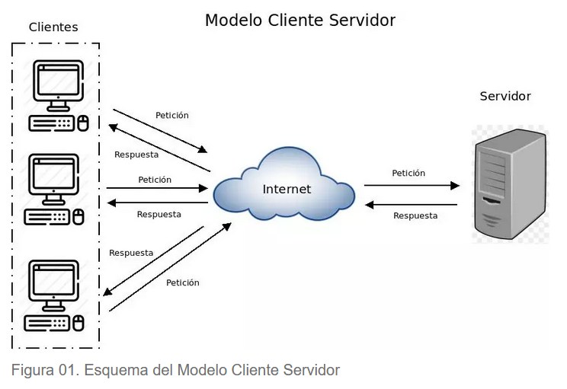

**Metodología Scrum**

*Scrum* es una metodología ágil de desarrollo de software en donde se aplica una serie de acciones con la meta de abordar proyectos de manera rápida y eficiente. En Scrum, el trabajo colaborativo es un pilar, y por dicha razón, el nivel de comunicación debe de ser muy alto entre los colaboradores.

Scrum hace uso de *sprints*, que no es nada más que dividir el proyecto en partes pequeñas para poder trabajar de manera eficiente, ágil y organizada. Cuando los *sprints* se concluyen, el resultado debe ser el propuesto.

**Fases de Scrum.**

1. ***Sprint planning*:** planificación del *sprint*, donde se asignan las tareas a cada miembro del equipo y el tiempo de cada *sprint*.
2. ***Scrum team meeting:*** reuniones del equipo para evaluar el trabajo realizado, lo que se hará durante el día y qué problemas se presentaron o se pueden presentar.
3. ***Backlog refinement:*** repaso de las tareas el equipo y su evolución dictada por el *Product Owner* para evaluar el tiempo y esfuerzo puesto en cada tarea, además de ver cómo se pueden resolver futuros inconvenientes.
4. ***Sprint review:*** reuniones donde también participa el cliente y se muestran los resultados obtenidos.
5. ***Retrospective:*** tras concluir el proyecto, se hace una reunión final para revisar lo hecho durante todos los *sprints*, para adquirir conocimientos en busca de mejorar en futuros proyectos.

**Roles de Scrum.**

* ***Scrum Team:*** miembros del equipo de trabajo.
* ***Product Owner:*** el cliente.
* ***Scrum Master:*** se encarga de proveer de lo necesario al equipo para realizar sus tareas y resolver problemas, así como para abordar el flujo de información entre los participantes del *sprint*, sean el equipo o sea el cliente.

## 3.2 ESTADÍSTICA SOBRE EL USO DE LAS TIC

**Datos agrupados**

El siguiente conjunto de datos corresponde a las calificaciones obtenidas por los alumnos de tercer grado de la Escuela Secundaria General No. 4 'José Vasconcelos'.

**Datos**

50, 50, 50, 50, 50, 50, 50, 50, 50, 50, 50, 60, 60, 60, 60, 60, 60, 60, 60, 60, 60, 70, 70, 70, 70, 70, 70, 70, 80, 80, 80, 80, 80, 80, 80, 80, 80, 80, 90, 90, 90, 90, 90, 90, 90, 90, 90, 100, 100, 100, 100, 100, 100, 100, 100.

### Tabla de frecuencias

|  |  |  |  |  |  |  |  |  |
| --- | --- | --- | --- | --- | --- | --- | --- | --- |
| # | clases | L.R.C | M.C | fa | faa | fr | fra | MC * fa |
| 1 | 50-56 | 49.5-56.5 | 53 | 11 | 11 | 0.2 | 0.2 | 583 |
| 2 | 57-63 | 56.5-63.5 | 60 | 10 | 21 | 0.181 | 0.381 | 600 |
| 3 | 64-70 | 63.5-70.5 | 67 | 7 | 28 | 0.127 | 0.508 | 469 |
| 4 | 71-77 | 70.5-77.5 | 74 | 0 | 28 | 0 | 0.508 | 0 |
| 5 | 78-84 | 77.5-84.5 | 81 | 10 | 38 | 0.181 | 0.689 | 810 |
| 6 | 85-91 | 84.5-91.5 | 88 | 9 | 47 | 0.163 | 0.852 | 792 |
| 7 | 92-98 | 91.5-98.5 | 95 | 0 | 47 | 0 | 0.852 | 0 |
| 8 | 99-105 | 98.5-105.5 | 102 | 8 | 55 | 0.145 | 0.997 | 816 |

Total = 4070

**Medidas de tendencia central**

Moda: 50-56 Media: 74 Mediana: 65.424

**Histograma y polígono de frecuencias**

### Muestreo

70, 70, 80, 80, 80, 80, 80, 80, 80, 80, 80, 80, 90, 90, 90, 90, 90, 90, 90, 90, 90, 100, 100, 100, 100, 100, 100, 100, 100.

|  |  |  |  |  |  |  |
| --- | --- | --- | --- | --- | --- | --- |
| calificaciones | fa | faa | fr | fra | % | %a |
| 70 | 2 | 2 | 0.068 | 0.068 | 6.8% | 6.8% |
| 80 | 10 | 12 | 0.344 | 0.412 | 34.4% | 41.2% |
| 90 | 9 | 21 | 0.310 | 0.722 | 31% | 72.2% |
| 100 | 8 | 29 | 0.275 | 0.997 | 27.5% | 99.7% |

Medidas de tendencia central:  
media = 87-93

Moda = 80

Mediana = 90

Los siguientes datos son las mejores 10 calificaciones de los dos grupos de tercer

90, 90, 100, 100, 100, 100, 100, 100, 100, 100.

S^2 = ∑ (xi - Ẋ) ^2 / n-1

R = 10

N = 10

Ẋ = 98

|  |  |  |  |
| --- | --- | --- | --- |
|  | Xi | Xi - Ẋ | (Xi - Ẋ)^2 |
|  | 90 | -8 | 64 |
|  | 90 | -8 | 64 |
|  | 100 | 2 | 4 |
|  | 100 | 2 | 4 |
|  | 100 | 2 | 4 |
|  | 100 | 2 | 4 |
|  | 100 | 2 | 4 |
|  | 100 | 2 | 4 |
|  | 100 | 2 | 4 |
|  | 100 | 2 | 4 |
| ∑ | 980 |  | 160 |

S^2 = 17.7

S = 4.215

Coeficiente de variación = = 4.3%

**Análisis**

A partir del análisis de los datos obtenidos, se observa que aproximadamente el 50.8% de los alumnos presentan calificaciones inferiores a 70, lo que podría indicar áreas de oportunidad en términos de aprendizaje y rendimiento académico. Por otro lado, destaca que el resto de los estudiantes alcanza calificaciones superiores a 80, con un notable 14.5% logrando la máxima puntuación de 100, lo que refleja el potencial de excelencia académica en el grupo. Esta disparidad en los resultados evidencia la necesidad de implementar estrategias específicas que promuevan una mejora generalizada en el desempeño estudiantil, como programas de apoyo académico, tutorías personalizadas y la revisión de metodologías de enseñanza.

**Análisis del muestreo**

El muestreo utilizado para este análisis fue diseñado con el propósito de captar una representación equilibrada del rendimiento académico de los estudiantes de tercer grado. Se seleccionó una muestra que incluyó a estudiantes de diferentes niveles de desempeño académico, permitiendo así observar tanto las áreas de excelencia como las de mayor rezago. Este enfoque permite no solo identificar los desafíos en términos de aprendizaje, sino también resaltar el potencial positivo y las fortalezas del alumnado.

El diseño del muestreo tiene un impacto significativo en la interpretación de los resultados, ya que al considerar a estudiantes con diversas trayectorias académicas, se logra un análisis más integral y representativo de la realidad del grupo. Esto también refuerza la utilidad del estudio para la toma de decisiones estratégicas en la institución, asegurando que las medidas implementadas sean pertinentes para una población estudiantil diversa.

Además, el enfoque del muestreo resalta la importancia de los logros académicos de los estudiantes con calificaciones sobresalientes, destacando su papel como agentes de motivación dentro del grupo y como una muestra del potencial que se puede alcanzar con el apoyo adecuado. Esta perspectiva positiva es fundamental no solo para promover la mejora individual, sino también para fortalecer la imagen de la institución como un centro de formación académica de calidad.

Por último, el análisis del muestreo sugiere que la identificación de patrones de desempeño académico puede servir como base para futuras investigaciones más detalladas. Estos estudios podrían enfocarse en factores externos como el contexto socioeconómico, el apoyo familiar, y las condiciones de enseñanza, para entender mejor cómo estos elementos influyen en los resultados académicos.

# Capítulo 4

## 4.1. Metodología utilizada.

Para la ejecución del proyecto, se optó por la metodología ágil Scrum, ya que su enfoque iterativo nos permitió revisar continuamente los avances y adaptarnos a cualquier cambio necesario. La metodología Scrum se centra en desglosar el trabajo en ciclos (sprints), donde cada sprint incluye un conjunto de tareas con objetivos definidos. A continuación, se detallan los pasos y procedimientos que hemos estado siguiendo en el desarrollo de nuestro proyecto.

### 4.1.1 Planteamiento Inicial

En esta fase, definimos los **requisitos y objetivos del proyecto**, asegurándonos de que fueran claros y alcanzables. Realizamos reuniones iniciales para determinar el alcance y los recursos necesarios, y establecimos los roles en el equipo.

### 4.1.2 Ejecución de los Sprints

Cada sprint incluyó:

**Planificación del Sprint**: Se identificaron y priorizaron las tareas clave a realizar, dividiendo el trabajo en tareas específicas asignadas a los miembros del equipo.

**Revisión y Verificación de Requisitos**: Después de cada sprint, se evaluó si las tareas cumplían con los requisitos iniciales planteados. Durante estas revisiones, se verificó que el desarrollo estuviera alineado con los objetivos del proyecto, realizando ajustes cuando fue necesario.

**Daily Scrums**: Se llevaron a cabo reuniones diarias para sincronizar al equipo, donde cada miembro compartía su progreso y obstáculos. A continuación, se presentan algunos ejemplos de las reuniones diarias:

# Capítulo 5

## Resultados

El sistema implementado ha logrado optimizar significativamente la gestión de información y procesos dentro de la organización, alcanzando una operación más eficiente y organizada. Desde su puesta en marcha, se ha asegurado un acceso controlado para cada usuario, gracias a la asignación de privilegios específicos. Este enfoque garantiza la autenticidad y seguridad de los accesos mediante la solicitud inicial de credenciales del empleado, lo que ha reducido notablemente los riesgos de acceso no autorizado.

La personalización de la interfaz según los roles y privilegios asignados ha permitido que cada usuario disponga de las herramientas necesarias para desempeñar sus tareas de forma eficiente. Esto no solo mejora la experiencia del usuario, sino que también fomenta una clara distribución de responsabilidades dentro de la organización. A continuación, se detallan los logros obtenidos para cada uno de los roles principales definidos en el sistema:

**Administrador**  
El administrador ha asumido un rol central en la gestión y supervisión del sistema, logrando mantener la integridad y organización de la información. Con acceso a un conjunto completo de funciones —*que incluyen agregar, consultar, actualizar y eliminar datos*—, ha podido garantizar que todos los procesos internos operen de manera fluida.

Adicionalmente, las capacidades del administrador para realizar auditorías periódicas han mejorado significativamente la precisión de los registros, asegurando que se cumplan los estándares internos. Este control ha sido clave para detectar y corregir inconsistencias, promoviendo una base de datos confiable que respalda todas las operaciones de la organización.

**Secretaría**  
El sistema ha simplificado enormemente las tareas de las secretarias al proporcionarles acceso limitado pero eficiente. Con la capacidad de visualizar información de empleados activos, se ha facilitado la emisión de constancias de forma ágil y precisa. Estas constancias se generan automáticamente a partir de los datos registrados, reduciendo considerablemente el tiempo invertido y minimizando errores.

El formato editable de las constancias ha permitido a las secretarias personalizarlas según las necesidades específicas de cada solicitud, optimizando la atención al público. Este avance ha elevado la calidad del servicio ofrecido, además de aliviar la carga administrativa en este rol.

**Docentes**  
En el ámbito académico, el sistema ha permitido a los docentes gestionar de manera más organizada sus planeaciones pedagógicas. Estas planeaciones, al ser subidas al sistema, se encuentran disponibles para consulta por otros docentes y personal directivo, asegurando así una mayor colaboración entre los equipos educativos.

El proceso de aprobación previo a la publicación de las planeaciones garantiza que estas cumplan con los lineamientos institucionales, promoviendo estándares de calidad consistentes en los programas educativos. Como resultado, se ha logrado una administración más efectiva de los recursos pedagógicos, contribuyendo directamente al proceso de enseñanza y aprendizaje.

**Conclusión**  
En conclusión, los resultados obtenidos con el sistema reflejan su impacto positivo en la optimización de procesos y la mejora de la gestión organizacional. Desde el control integral de información liderado por el administrador, hasta las funciones específicas de las secretarias y docentes, cada rol ha experimentado beneficios tangibles que fortalecen su desempeño.

La jerarquización de privilegios, sumada a la personalización de las herramientas disponibles para cada usuario, ha permitido alcanzar un equilibrio entre accesibilidad y seguridad, garantizando la confiabilidad de los datos. Este enfoque integral no solo ha mejorado la operación interna de la organización, sino que también ha sentado las bases para un futuro crecimiento sostenible y eficiente.

## Manual técnico y de usuario

### Manual de Usuario

**Título:** Gestor de Constancias y Planeaciones para la Escuela Secundaria General N°4 José Vasconcelos  
**Propósito:** Facilitar la emisión de constancias y la gestión de planeaciones académicas para la Escuela Secundaria General N° 4 "José Vasconcelos".  
**Versión:** 1.0  
**Fecha:** Diciembre del 2024  
**Autores:** Rosales García Matías Manuel, Rivas García Gregorio, Walkup Nevárez Christopher Fano, González Espino Marco Antonio

**Introducción**  
El sistema "Gestor de Constancias y Planeaciones" ha sido diseñado para optimizar los procesos administrativos y académicos de la Escuela Secundaria General N° 4. Este software permite a los usuarios, según su rol, generar constancias personalizadas y gestionar planeaciones de manera eficiente y segura.

En este manual de usuario se describen las funciones principales del sistema, junto con instrucciones claras para su uso adecuado. La implementación de este sistema proporciona al personal docente y administrativo herramientas automatizadas que facilitan la emisión de documentos y la gestión de planeaciones académicas, contribuyendo a la mejora continua de los procesos institucionales.

**Usuarios principales:** Directivos, docentes y personal administrativo

**Beneficios:**

Reducción de tiempos administrativos.

Centralización y seguridad de la información.

Acceso remoto desde cualquier dispositivo con navegador web.

**Requisitos del Sistema**

**Navegador web compatible:** Google Chrome, Mozilla Firefox, Brave.

**Conexión a internet:** Estable y confiable.

**Dispositivos recomendados:** Computadora de escritorio o laptop.

**Funcionalidades principales.**

**Emisión de constancias:**

**Nota: solo los usuarios con privilegio de secretaria pueden acceder a esta función.**

**Pasos para emitir una constancia**

1. Iniciar sesión con las credenciales proporcionadas por la institución.
2. Utilizar la barra de búsqueda para seleccionar o buscar al empleado para quien se desea generar la constancia.
3. Completar los campos requeridos para la emisión de la constancia (ejem., tipo de constancia, datos específicos).
4. Revisar cuidadosamente la información proporcionada para evitar errores.
5. Presionar el botón “**Emitir constancia**”.
6. El sistema descargará automáticamente un documento en formato Word con la constancia generada.

**Funcionalidades extras:**Los usuarios con acceso podrán consultar el historial de constancias emitidas.

Acceso a una tabla que muestra la información de los empleados activos de la institución.

**Subir planeaciones:**

**Nota: solo los usuarios con permiso de docente podrán subir planeaciones al sistema.**

1. Iniciar sesión con las credenciales proporcionadas por la institución.
2. En la pantalla principal, seleccionar el botón **"Planeaciones"** para acceder al módulo correspondiente.
3. Hacer clic en el botón **"Subir Planeación"**.
4. Arrastrar o seleccionar el documento que se desea cargar desde el explorador de archivos.
5. Seleccionar el docente encargado de dicha planeación.
6. Seleccionar el botón “**subir**” para cargar la planeación al sistema.
7. Inmediatamente se podrán visualizar dicha planeación.

**Extras**:

El usuario podrá visualizar sus planeaciones aun cuando estas no este aprobadas.

Los demas usuarios podrán ver las planeaciones siempre y cuando estas estén aprobadas.

**Gestión de empleados**

**Agregar empleados**

**Nota: solo los usuarios con permiso de administrador tendrá acceso al panel de control de empleados.**

1. Iniciar sesión con las credenciales proporcionadas por la institución.
2. Seleccionar el botón “**Gestionar empleados**” en la pantalla principal o “**Gestión de empelados** “en la barra de navegación.

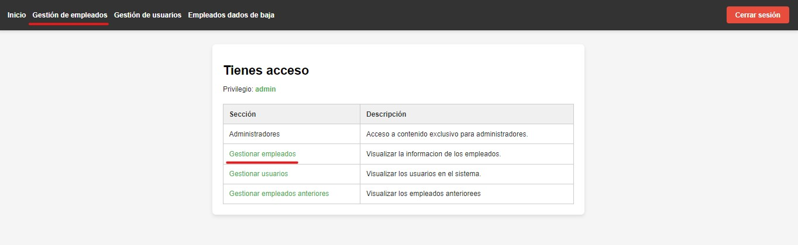

1. Hacer click en el botón “**+ añadir empleado**”

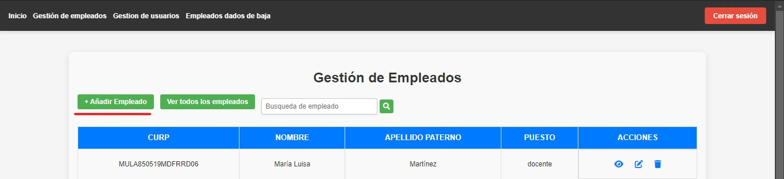

1. Llenar toda la información solicitada en el formulario

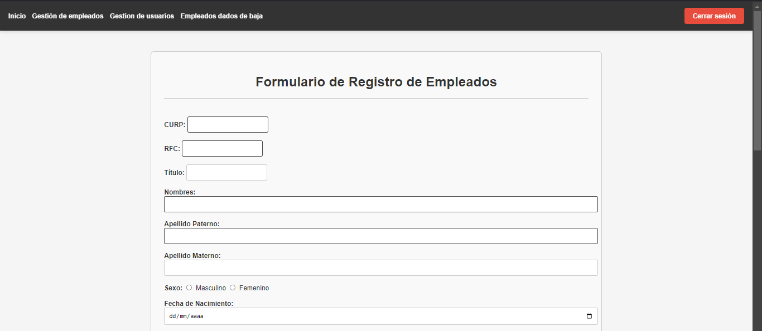

1. Verificar cuidadosamente los datos en el formulario
2. Dar click en el botón de “**enviar**” para agregar al sistema la información del empleado.

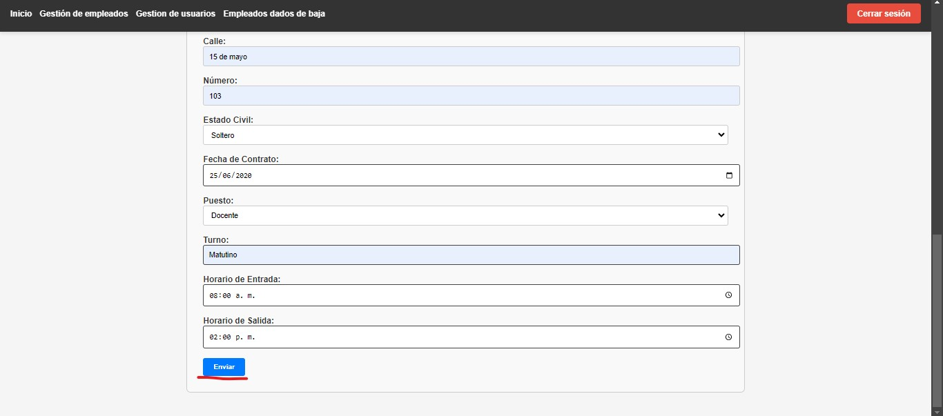

1. Se desplegara una pantalla con toda la información del empleado registrado.

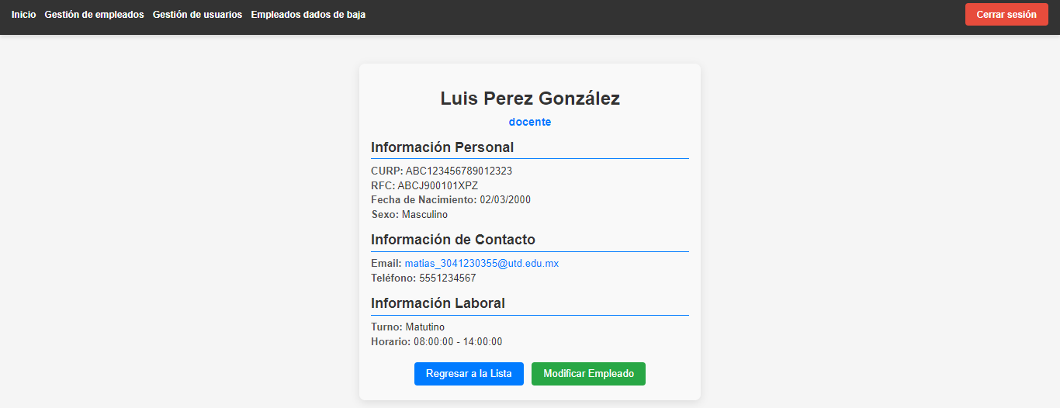

**Dar de baja un empleado:**

1. Iniciar sesión con las credenciales proporcionadas por la institución.
2. Seleccionar el botón “**Gestionar empleados**” en la pantalla principal o “**Gestión de empelados** “en la barra de navegación.



1. Buscar el usuario en la tabla o hacer una búsqueda atreves del buscador
2. Hacer click en el bote para dar de baja al empleado.



1. Seleccionar en la alerta la opción “**aceptar**” para confirmar dicha acción.

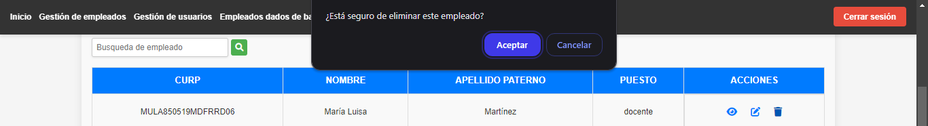

1. Se recargara la pestaña mostrando dicha eliminacion

**Modificar información:**

1. Iniciar sesión con las credenciales proporcionadas por la institución.
2. Seleccionar el botón “**Gestionar empleados**” en la pantalla principal o “Gestión de empelados “en la barra de navegación.



1. Buscar el usuario en la tabla o hacer una búsqueda atreves del buscador

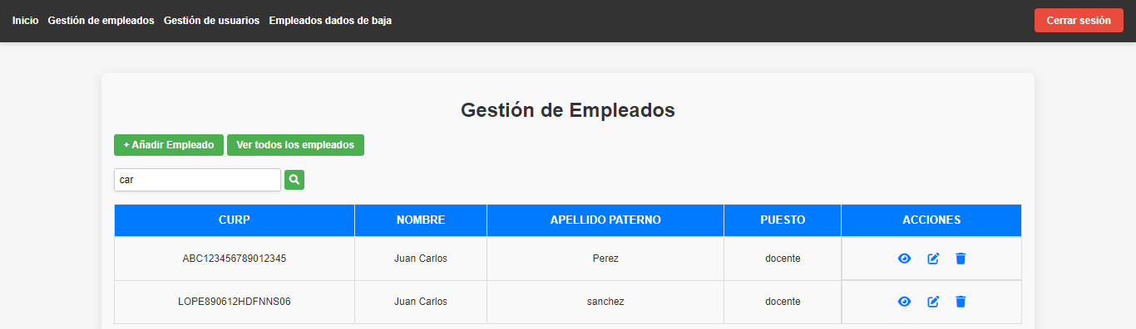

1. Seleccionar el icono del lápiz



1. Modificar los campos deseados dentro del formulario
2. Verificar que los cambios son correctos
3. Dar click en el botón “**Guardar cambios**” para hacer los cambios en el sistema.

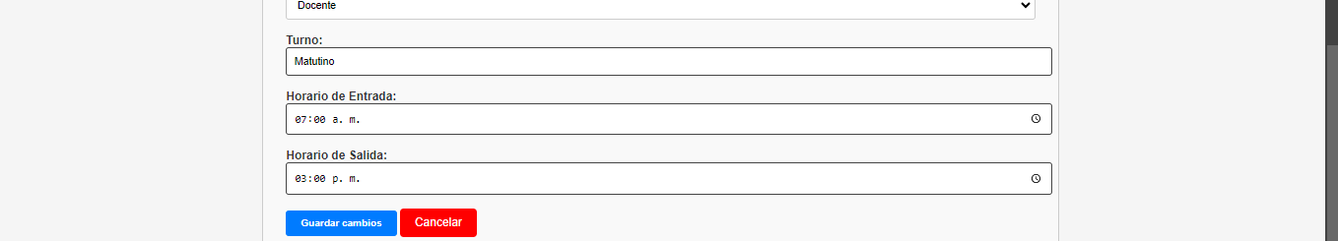

1. Se re direccionara a la tabla en la cual se podrá verificar dichos cambios.

**Gestión de Usuarios**

**Agregar Usuarios**

**Nota: Solo los usuarios con permiso de administrador tendrán acceso al panel de control de usuarios.**

1. Iniciar sesión con las credenciales proporcionadas por la institución.
2. Seleccionar el botón **"Gestionar Usuarios"** en la pantalla principal o en la barra de navegación.

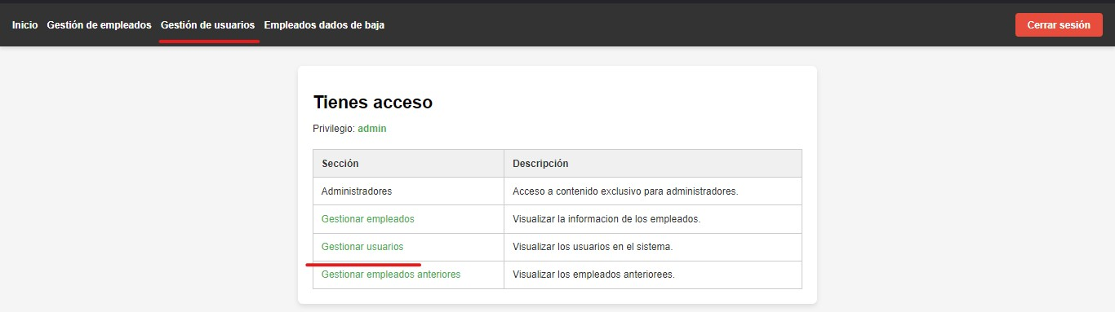

1. Hacer clic en el botón **"+ Añadir Usuario"**.

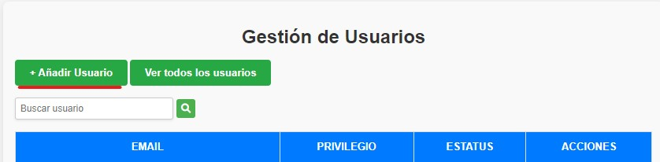

1. Llenar toda la información solicitada en el formulario.
2. Verificar cuidadosamente los datos ingresados en el formulario.
3. Hacer clic en el botón **"Registrar usuario"** para agregar la información del usuario al sistema.

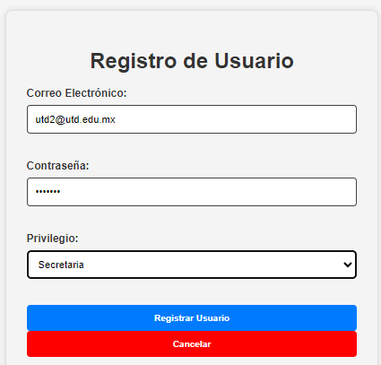

1. Se desplegará la pantalla de “Gestionar usuarios” donde se podrá comprobar dichos cambios.

**Dar de Baja un Usuario**

1. Iniciar sesión con las credenciales proporcionadas por la institución.
2. Seleccionar el botón **"Gestionar Usuarios"** en la pantalla principal o en la barra de navegación.



1. Buscar el usuario en la tabla o realizar una búsqueda mediante el buscador.

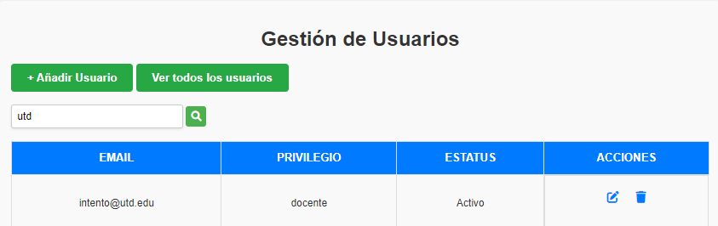

1. Hacer clic en el ícono del bote para dar de baja al usuario.

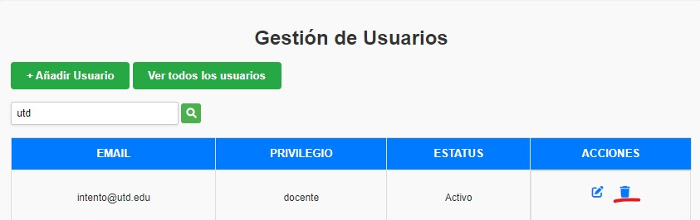

1. Confirmar la acción seleccionando **"Aceptar"** en la alerta que aparecerá.

**Modificar Información de un Usuario**

1. Iniciar sesión con las credenciales proporcionadas por la institución.
2. Seleccionar el botón **"Gestionar Usuarios"** en la pantalla principal o en la barra de navegación.



1. Buscar el usuario en la tabla o realizar una búsqueda mediante el buscador.



1. Hacer clic en el ícono del lápiz para editar la información del usuario.

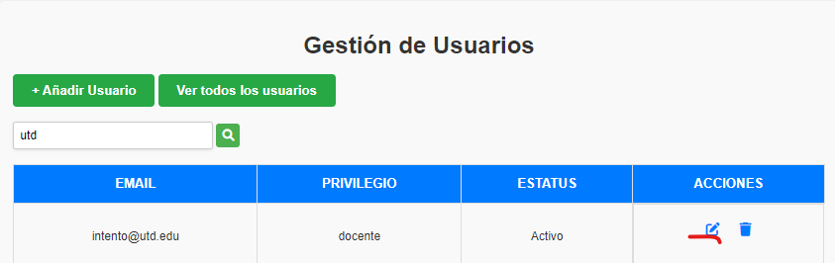

1. Modificar los campos deseados dentro del formulario.

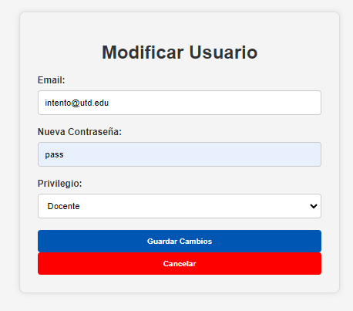

1. Verificar que los cambios realizados sean correctos.
2. Hacer clic en el botón **"Guardar Cambios"** para actualizar la información en el sistema.
3. El sistema redirigirá a la tabla donde se podrá verificar que los cambios se han aplicado correctamente.

**Extras:**

El usuario tambien podrá volver a dar de alta empleados anteriores desde la pantalla de “Empleados dados de baja” en la cual podrá ver la información del empleado y además con el icono de recargar podrá volver a dar de alta al empleado seleccionado.

**Resolución de Problemas**

**No puedo iniciar sesión:**

* Verifique su conexión a internet.
* Asegúrese de usar las credenciales correctas.

**No se genera la constancia:**

* Confirme que todos los campos requeridos están completos.
* Intente usar un navegador actualizado.

**Problemas al subir planeaciones:**

* Verifique que el archivo no exceda el límite de tamaño (10 MB).
* Asegúrese de que el archivo esté en formato PDF o Word.

**Errores al gestionar empleados o usuarios:**

**No se puede agregar/actualizar información de empleado o usuario:**

* Asegúrese de que todos los campos obligatorios estén correctamente llenados.
* Verifique que el formato de correo electrónico sea válido.
* Si el error persiste, intente actualizar la página y luego agregue de nuevo los datos.

**Seguridad y Soporte Técnico**

**Seguridad de datos:**

* El sistema utiliza cifrado para proteger la información.
* Solo usuarios autorizados tienen acceso.

**Contacto de soporte:**

Correo: GorillaCode@gmail.com

Teléfono: (+52) 618 355 0471

Manual técnico

**Título:** Gestor de Constancias y Planeaciones para la Escuela Secundaria General N°4 José Vasconcelos  
**Propósito:** Facilitar la emisión de constancias y la gestión de planeaciones académicas para la Escuela Secundaria General N° 4 "José Vasconcelos".  
**Versión:** 1.0  
**Fecha:** Diciembre del 2024  
**Autores:** Rosales García Matías Manuel, Rivas García Gregorio, Walkup Nevárez Christopher Fano, González Espino Marco Antonio

**Resumen Ejecutivo**

El presente manual técnico describe el Sistema de Gestión de Constancias y Planeaciones, una solución tecnológica diseñada para optimizar los procesos administrativos y académicos de la Escuela Secundaria General N°4 "José Vasconcelos". El sistema proporciona herramientas automatizadas para la emisión de constancias y gestión de planeaciones académicas.

**1 Propósito del Sistema**

El sistema tiene como objetivo principal facilitar y agilizar los siguientes procesos institucionales:

- Generación de constancias personalizadas

- Gestión de planeaciones académicas

- Gestión de empleados

**2. Especificaciones Técnicas**

**Requisitos Mínimos del Sistema**

**Hardware**

- Computadora de escritorio o portátil

- Conexión a Internet estable

**Software**

Navegadores Web Compatibles*

- Google Chrome

- Mozilla Firefox

- Brave

-etc.

**Roles de usuario:**

**Administrador**: Tiene el nivel más alto de acceso, permitiendo la gestión integral de usuarios y empleados, así como la configuración general del sistema.

**Secretaría**: Cuenta con un nivel medio de acceso, enfocado en la emisión de constancias personalizadas.

**Docente**: También con un nivel medio de acceso, se encarga de la gestión de planeaciones académicas.

**Funcionalidades principales**

**Módulo de constancias:**

Generación automática y personalizada de documentos.

Historial de constancias emitidas.

**Módulo de planeaciones:**

Carga de documentos en formatos comunes (DOCX).

Control de versiones y aprobaciones jerárquicas.

**Gestión de usuarios:**

Registro y actualización de usuarios.

Control de altas y bajas.

**Soporte técnico**

**Contacto:**  
Correo electrónico: GorillaCode@gmail.com  
Teléfono: (+52) 618 355 0471

### Referencias

Escuela Secundaria General N°4 "José Vasconcelos". (2024). Documentación interna del Sistema de Gestión de Constancias y Planeaciones.

# Conclusión

El proyecto "Gestor de Constancias y Planeaciones" representa un avance significativo en la modernización de los procesos administrativos y académicos de la Escuela Secundaria General N° 4 "José Vasconcelos". Esta innovadora solución tecnológica no solo ha transformado la gestión documental del centro educativo, sino que también ha establecido un nuevo estándar en la eficiencia administrativa en la institución.

La implementación de este sistema automatizado ha logrado resolver múltiples desafíos críticos en la institución. En primer lugar, la eliminación de la creación manual de constancias ha reducido significativamente el tiempo de procesamiento y los errores humanos. En segundo lugar, la centralización de las planeaciones académicas ha mejorado la colaboración entre docentes y la supervisión administrativa. Adicionalmente, la digitalización de procesos ha permitido un mejor seguimiento y control de la documentación institucional.

El desarrollo del proyecto, fundamentado en tecnologías web modernas como HTML, JS, CSS, PHP y Python; guiado por la metodología ágil Scrum, ha demostrado ser altamente efectivo. Este enfoque no solo ha facilitado la creación de un sistema robusto y funcional, sino que también ha permitido una adaptación continua a las necesidades específicas de la comunidad educativa.

Los beneficios del sistema se extienden más allá de la mejora en la eficiencia administrativa, incluyendo el fomento de una cultura de innovación tecnológica en la institución, el incremento en la satisfacción tanto del personal administrativo como docente, y el establecimiento de una base sólida para futuras implementaciones tecnológicas.

En conclusión, este proyecto no solo representa una solución técnica a problemas administrativos específicos, sino que simboliza un paso decisivo hacia la modernización integral de la institución.

# REFERENCIAS BIBLIOGRÁFICAS

Ilimit. (2022, 18 marzo). *Metodología SCRUM: qué es y cómo implementarlo*. <https://ilimit.com/blog/metodologia-scrum/>

MDN Web Docs. (s. f.). *CSS*. <https://developer.mozilla.org/es/docs/Learn/CSS>

MDN Web Docs. (s. f.). *JavaScript*. <https://developer.mozilla.org/es/docs/Learn/JavaScript>

MDN Web Docs. (s. f.). *Primeros pasos con HTML*. <https://developer.mozilla.org/es/docs/Learn/HTML/Introduction_to_HTML>

Schiaffarino, A. (2019, 12 marzo). *Modelo cliente servidor*. Infranetworking. <https://blog.infranetworking.com/modelo-cliente-servidor/>

The PHP Documentation Group. (s. f.). *¿Qué es PHP?* PHP. <https://www.php.net/manual/es/intro-whatis.php>